ОДНОКРОКОВІ МЕТОДИ ЧИСЕЛЬНОГО РОЗВ’ЯЗУВАННЯ ЗАДАЧІ КОШІ
ДЛЯ СИСТЕМ ЗВИЧАЙНИХ ДИФЕРЕНЦІАЛЬНИХ РІВНЯНЬ

1. Алгоритм чисельного розв’язування задачі Коші для систем ЗДР методами Рунге-Кутта з оцінкою точності за правилом Рунге

1. Ввести значення 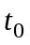, , 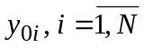 (N – розмірність системи рівнянь), , 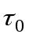, 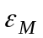.
2. Ініціалізувати змінні 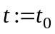; 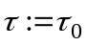; 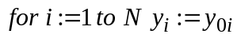.
Вивести значення ; 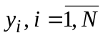.
3. If 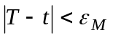 then go to 13.
4. If 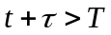 then 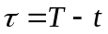.
5. 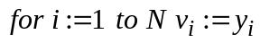; 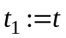.
6. 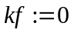.
7. Обчислити 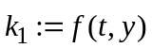.
8. Обчислити
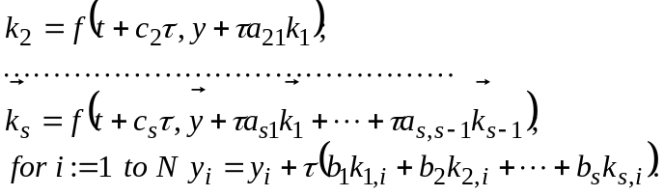
9. If 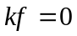 then
begin
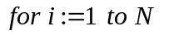 begin 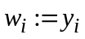; 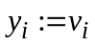 end
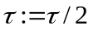; 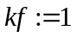; go to 8 end.
10. If 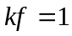 then
begin 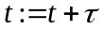; 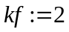; go to 7 end.
11. Обчислити
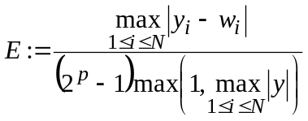, 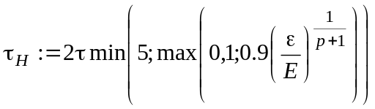.
12. If 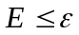 then
begin 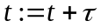; 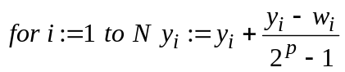;
вивести значення ; ;
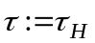; go to 3
end;
else
begin 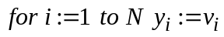; 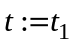; ; go to 6 end.
13. End.

2. Алгоритм чисельного розв’язування задачі Коші для систем ЗДР вкладеними
методами Рунге-Кутта

1. Ввести значення , , (N – розмірність системи рівнянь), , , .
2. Ініціалізувати змінні ; ; 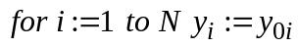.
Вивести значення ; .
3. If then go to 10.
4. If then .
5. ; .
6. Обчислити .
7. Обчислити
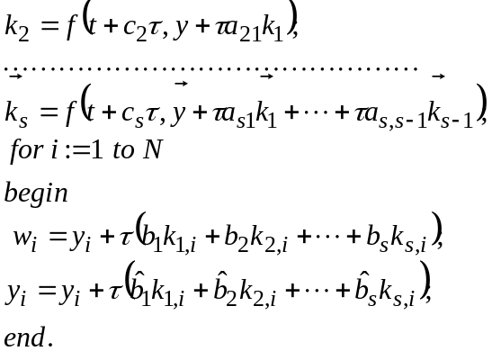

8. Обчислити 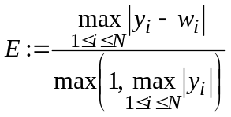, 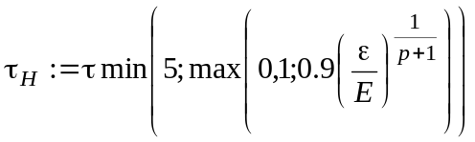.
9. If then
begin ; вивести значення , ;
; go to 3
end;
else
begin ; ; ; go to 7 end.
10. End.

